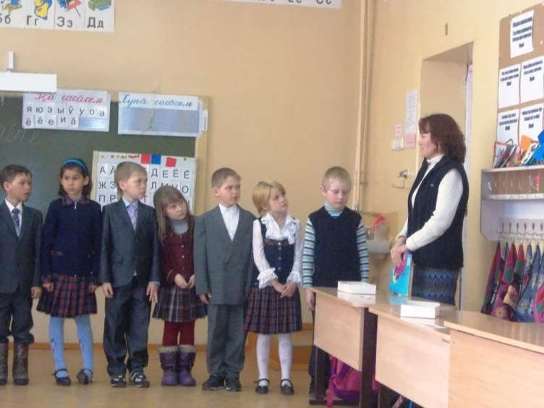 Шумно, весело и задорно прошёл праздник «Прощание с Букварём» 10 апреля в 1 классе Юнгинской СОШ. Закончив изучать букварь, учительница Лидия Григорьевна и дети сказали «спасибо» своему первому учебнику. Страницы букваря учили быть дружными, воспитанными учениками, умеющими выполнять школьные правила. А вы знаете, что букварю более 400 лет? Эта самая старая книга во всём мире. И много лет учит она читать детей. И вам букварь помог: открыл для вас светлый путь в увлекательный мир знаний.

Грустно, конечно, прощаться со своей первой школьной книгой, но и на этом празднике случаются неожиданные встречи и приятные сюрпризы! В гости к ребятам пришли: Незнайка, книжная фея - библиотекарь Юнгинской с/б. Вместе с первоклашками прощались с буквами, угадывали сказочных героев, имена которых начинаются с букв алфавита. В самый разгар праздника получили телеграммы от сказочных персонажей, которые не смогли прийти на праздник, их имена угадывали дети, потому что они забыли подписаться. Сказочные герои приготовили разнообразные интересные задания, составляли разные по сложности слова из букв, отвечали на вопросы сказочных героев.

Дорогие ребята, я поздравляю вас с первой школьной победой – окончанием работы над букварём и желаю успехов в учёбе и в вашем будущем. Праздник прошел  в теплой и дружеской обстановке. В заключение праздника библиотекарь пожелала  детям прочитать много добрых и умных книг.

